Họ và tên: …………………………..
ÔN TẬP TUẦN 29
Bài 1:
Rùa con tìm nhà
Có một chú rùa con đi tìm nhà của mình. Chú đến hỏi cô ong, bác thỏ. Họ đều lắc đầu không biết. Rùa bơi xuống sông tìm nhưng vẫn chẳng thấy. Cuối cùng, nhờ chị ốc sên, rùa mới biết được nhà của mình. Đó chính là chiếc mai chú mang trên lưng.

Bài 2: Dựa vào nội dung bài đọc trên, con hãy khoanh vào chữ cái trước câu trả lời đúng nhất:
Câu 1: Chú rùa con đi đâu?
A. Đi học B. Đi chơi C. Đi ngủ D. Đi tìm nhà của mình
Câu 2: Chú đến hỏi những ai:
A. Bác thỏ B. Cô ong C. Cô ong, bác thỏ D. Bác gấu

Câu 3: Ai chỉ cho rùa con thấy nhà của mình?
A. Chị ốc sên B. Cô ong C. Bác thỏ D. Bác gấu
Câu 4: Bài đọc có mấy câu?
A. 4 câu B. 5 câu C. 6 câu D. 7 câu
Câu 5: Tìm và viết lại các từ trong bài có âm đầu s - x: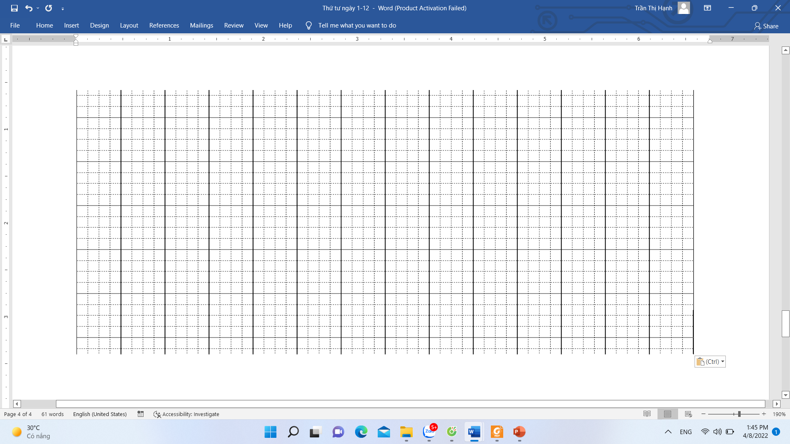

Bài 3: Sắp xếp các từ sau thành câu và viết lại:
a, ăn / bé / gà / cho/ sân / ngoài//
b, nhanh / sóc / vun vút / nhảy //.
c, thỏ trắng / rừng / trong / ở / nhà//.

Bài 4: Điền vào chỗ trống:
a. g hay gh?
trêu …..ẹo | cái ……ậy | …..ọng kính | con …ẹ
….ồng ….ánh | ….ọn ….àng | …ắn bó | ….ế ngồi
….i chép | tiếng ….ọi | ….ê ….ớm | ….é thăm
b. ng hay ngh?
….ày mai | ….ó ….iêng | suy ….ĩ | nói ….ọng
….èo khó | ….ề …..iệp | ….on lành | ….ại …..ùng
củ ….ệ | con …..é | ….ưng đọng | ….ôn ….ữ

Bài 5:Nối đúng rồi gạch chân dưới các chữ có chứa vần ung hay ưng:

Cả lớp chúng em |  | là lớp trưởng lớp em.
Bạn Hòa |  | cùng tập văn nghê.
Để viết đẹp |  | chúng em luôn nắn nót từng nét.

Bài 6: Viết 1 – 2 câu về một bạn trong lớp mà em quý mến:

Bài 7: Gạch chân dưới chữ viết sai rồi sửa lại:
Xau khi đẻ chứng, cô gà mái mơ nại nằm ấp ổ trứng xuốt gần một tháng. Đến khi đàn gà con lở vàng như hoa cúc, chại năng xăng khắp xân nhà thì không ai còn nhận da cô mái mơ sinh đẹp lữa. Cô mái mơ chở nên tiều tụy, áo váy xơ xác.
Sửa là:

Bài 8: Viết 1 câu về con gà:

